**Муниципальное бюджетное дошкольное образовательное учреждение «ЦРР-Детский сад № 5 «Теремок»**

Конспект сюжетно-ролевой игры

в старшей группе

«Парикмахерская»

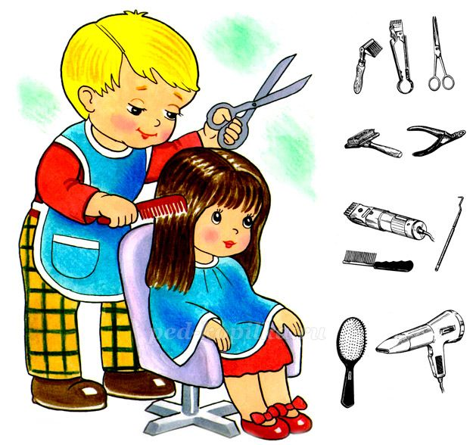

Подготовила воспитатель: Карева А.А.

Кизляр, 2025г.

***Цель*:** Расширить у детей представления о труде работников парикмахерской. ***Задачи:***

***Образовательные задачи:***

* Актуализировать знания детей о профессии парикмахера.
* Создать условия для расширения игрового сюжета путем объединения нескольких сюжетных линий.

***Развивающие задачи:***

* Активизировать воображение, наглядно-образное мышление.
* Совершенствовать ролевое взаимодействие в игре, пользуясь соответствующими атрибутами, предметами-заместителями, и усвоение ролевых взаимоотношений.
* Продолжать развивать коммуникативные навыки на основе общих игровых интересов.

***Воспитательные задачи:***

* Продолжать воспитывать уважение к труду взрослых и гуманные чувства к окружающим.
* Совершенствовать культуру общения в игре.

***Коррекционные задачи:***

* Продолжать развивать навыки речевого общения, связной речи, речевого слуха.
* Формировать навык самоконтроля у детей за поставленными звуками.

***Интеграция образовательных областей:*** «Познавательное развитие», «Социально-коммуникативное развитие», «Речевое развитие»

***Словарь:*** «парикмахер», «ножницы», «расческа», «прическа», «фен», «стрижка», «стрижет», «челка», «пенка, лак для укладки», «бигуди», «администратор», «клиент».

***Предварительная работа:***

**1.**Рассказ воспитателя о профессии парикмахера, о труде в парикмахерской.

**2.**Рассматривание картин, фотоиллюстраций о работе парикмахера.

**3.** Беседа с детьми «Как я с мамой ходил в парикмахерскую».

**5.** Чтение рассказов Б. Житкова «Что я видел», С. Михалкова «В парикмахерской».

***Предметы оперирования:***зеркало, стул, фартук для парикмахера, накидка для клиента, журнал с прическами, фен, расческа, ножницы игрушечные, бигуди, заколки и зажимы, использованные флаконы от лака, шампуня, пенки, бальзама, резиночки для волос, колокольчик.

***Роли:***

**1.** Парикмахер *(Ребенок).*

**2.** Клиенты *(Дети).*

**3.** Администратор *(Воспитатель, ребёнок).*

*Мотивация к игре:*

**Воспитатель:** Ребята! Скажите мне, пожалуйста, а вы любите праздники? (ответы детей). Я тоже очень люблю праздники. Праздник – торжественное мероприятие. К нему необходимо подготовиться. Приготовить нарядную одежду, почистить обувь. А ещё нужно сделать красивую прическу или стрижку. Вы со мной согласны? Может кто-то из вас по-другому к празднику готовится? (ответы детей)

**Воспитатель:**- Ребята, послушайте загадки и отгадайте их.

**1.**- Не сеют, не сажают – сами вырастают. *(Волосы)*

**2.**- Два кольца, два конца, посредине – гвоздик. *(Ножницы)*

**3.**- Ношу их много лет, а счета им не знаю. *(Волосы)*

**4.**– Есть в комнате портрет, во всём на вас похожий. Засмейтесь — и в ответ он засмеётся тоже…*(Зеркало)*

**5.**- Хожу, брожу не по лесам, а по усам и волосам, а зубы у меня длинней, чем у волков и медведей. *(Расческа)*

**6.** Ножницы и расческа его лучшие друзья. Туда ходят мама, папа, а еще ты и я. Он прически разные в реальность воплощает. И как это сделать, отлично знает. *(Парикмахер).*

**Воспитатель:** - Вспомним, кто работает в парикмахерской? *(парикмахер, администратор).* - Что делает парикмахер? *(стрижет, моет, красит волосы, причесывает, делает укладку и т.д.)*

*-*А какими инструментами пользуется парикмахер? (*ножницы, машинка, фен*)

- Что еще необходимо парикмахеру для того, чтобы сделать прическу? (*бигуди, лак для волос, пенка для укладки*).

-Что делает администратор? (ведет запись клиентов, отвечает на телефонные звонки).

***Воспитатель:*** - Парикмахеры работают в парикмахерских, салонах красоты. Посетители приходят к парикмахеру, чтобы сделать себе красивые стрижки, причёски, завить волосы, поменять цвет волос. Их встречает администратор очень вежливо, приветствует и предлагают пройти и сесть в удобное кресло; или предлагает подождать, почитать журнал. Когда парикмахер готов к работе он приглашает клиента, укрывает плечи специальной накидкой. Промывают шампунем волосы, а затем делают красивую стрижку используя в своей работе расчёску, ножницы и машинку.

Парикмахер может сделать волосы кудрявыми, уложить их локонами с помощью фена и щетки (показ действий на манекене - кукле), он умеет делать разные красивые прически всем и взрослым, и детям. Как вы думаете, зачем на человека, которого подстригают, одевают накидку? (ответы детей). Зачем парикмахер одевает рабочий фартук? (Чтобы отстриженные волосы не испачкали одежду)

**Воспитатель:** - Сегодня я вам хочу предложить отправиться в парикмахерскую «Кудряшка».

***Физминутка:***

Мастер делает прическу. *(Руки вверх).*

Феном, щеткой и расческой. *(Вращательные движения руками).*

Пышно локоны взобьет. *(Вращательные движения кистями рук).*

Челку щёчкою завьет. *(Движение «моталочка»).*

Все в руках его «горит». *(Наклоны в стороны, руки на поясе).*

Он изменит внешний вид. *(Ходьба на месте).*

**Воспитатель:** - Молодцы ребята, а сейчас мы с вами поиграем в парикмахерскую. Нам с вами нужно распределить роли (дети поочерёдно достают из волшебного мешочка карточки, на которых нарисованы: расческа, блокнот с ручкой, и смайлики), (расческа-ребенок принимает роль парикмахера, блокнот с ручкой администратор, смайлики клиенты). Воспитатель предлагает несколько сюжетных линий игры, а также дети самостоятельно предлагают свои идеи дополнения сюжета)

***Ход игры:***

Утро. На работу приходят администратор и парикмахер. Здороваются друг с другом, спрашивают, как дела и начинают готовить каждый своё рабочее место.

**Ситуация 1**

**Администратор звонит колокольчиком. В салон заходит посетитель.**

**Администратор:** здравствуйте, меня зовут ….! А Вас?

**Клиент:** Здравствуйте. Меня зовут…..

**Администратор:**Я рад, что вы посетили нашу Парикмахерскую «Кудряшка». Что бы Вы хотели?

**Клиент:**Я хочу сделать красивую прическу, потому что сегодня вечером ко мне придут гости и мне хочется хорошо выглядеть.

**Администратор:**проходите, пожалуйста, сюда. Здесь работает наш парикмахер.

**Парикмахер:**здравствуйте, меня зовут. А Вас?

**Клиент:**Здравствуйте. Меня зовут….

**Парикмахер:** Присаживайтесь.

Далее парикмахер «делает» прическу, сопровождая игровые действия словами.

**Парикмахер:**Посмотрите. Всё хорошо?

**Клиент:**Да, спасибо. Мне очень нравиться (рассматривает себя в зеркало, поправляет чёлку). Спасибо.

Клиент подходит к администратору.

**Администратор:** С вас 5 рублей.

Клиент расплачивается.

**Клиент:**Спасибо, до свидания.

**Администратор:**До свидания.

**Ситуация 2**

**Администратор звонит колокольчиком.** В парикмахерскую заходитмама с ребёнком

**Администратор:** здравствуйте, меня зовут….! А Вас?

**Клиент:** здравствуйте. Меня зовут….

**Администратор:** я рада, что вы посетили наш салон. Что бы Вы хотели?

**Клиент:** я хочу подстричь ребенка

**Администратор:** Здравствуйте! К сожалению, сейчас парикмахер занят. Вы можете пройти посидеть, подождать, полистать журналы, а для ребёнка есть карандаши и раскраски

**Клиент:** хорошо, у меня есть свободное время, я подожду.

Мама с ребёнком проходят в зону ожидания. Мама обращается к ребёнку:

- Садись, доченька, вот сюда, порисуй, а я пока посмотрю журналы.

Дочка рисует:

- Мама, смотри, как я раскрасила картинку.

**Мама:** Очень красиво, молодец.

Как только парикмахер освободился.

**Администратор**: Проходите на стрижку!

Мама, после стрижки благодарит, расплачивается с администратором и прощается.

По мере выполнения работы парикмахер приглашает клиента на стрижку. Игра продолжается, по желанию детей еще несколько клиентов могут посетить парикмахерскую.

**Ситуация 3**

Звонок в парикмахерскую. Приход после звонка.

**Администратор**: Парикмахерская **«Кудряшка»,** здравствуйте!

**Клиент**: Здравствуйте, я бы хотел (а) записаться на окраску волос.

**Администратор:**Как вас зовут

**Клиент:** (Называет своё имя)

**Администратор:**На какое время вас записать?

**Клиент:** На три часа.

**Администратор:** Записала три часа, приходите.

Позже, как только парикмахер освобождается приходит звонивший клиент.

**Администратор**: Здравствуйте.

**Клиент**: Здравствуйте, я к вам записывалась на окраску волос на три часа.

**Администратор:** Да конечно, проходите. Даша, к тебе на окраску.

Клиент проходит к парикмахеру.

Парикмахер красит волосы, подстригает.

Моет голову, сушит и укладывает феном. Спрашивает всё ли нравиться.

Клиент рассматривает себя в зеркало, благодарит.

Затем расплачивается с администратором.

Прощается и уходит.

***Окончание игры:***

**Администратор:** Рабочий день закончен.

(Специалисты наводят порядок на местах и подметает пол)

**Администратор**: парикмахерская закрывается.

(Все прощаются друг с другом и уходят).

**Воспитатель:**Как вы думаете, а посетителям понравились новые прически? Вы узнавали, довольны клиенты работой мастера? А давайте спросим у них? Теперь вы знаете, чем занимаются люди, которые работают в парикмахерской и для чего туда ходят взрослые и дети.

**Воспитатель:** Важно ли то, что вы сегодня узнали? Для чего это вам пригодится в жизни? - Какие роли вам понравилось выполнять?  - Что интересного было в игре? В чем испытывали затруднения? - Кто из вас хотел бы работать парикмахером, когда станете взрослыми?

Индивидуальная оценка каждого ребенка.